ФЕДЕРАЛЬНОЕ АГЕНТСТВО ЖЕЛЕЗНОДОРОЖНОГО ТРАНСПОРТА

Федеральное государственное бюджетное образовательное учреждение высшего образования

«Петербургский государственный университет путей сообщения

Императора Александра I»

(ФГБОУ ВО ПГУПС)

Кафедра «Техносферная и экологическая безопасность»

**РАБОЧАЯ ПРОГРАММА**

*дисциплины*

«ОРГАНИЗАЦИЯ ДОСТУПНОЙ СРЕДЫ   
ДЛЯ ИНВАЛИДОВ НА ТРАНСПОРТЕ» (ФТД.1)

для специальности

23.05.01 «Наземные транспортно-технологические средства»

по специализации

«Подъемно-транспортные, строительные, дорожные средства и оборудование»

Форма обучения – очная, заочная

Санкт-Петербург

2016

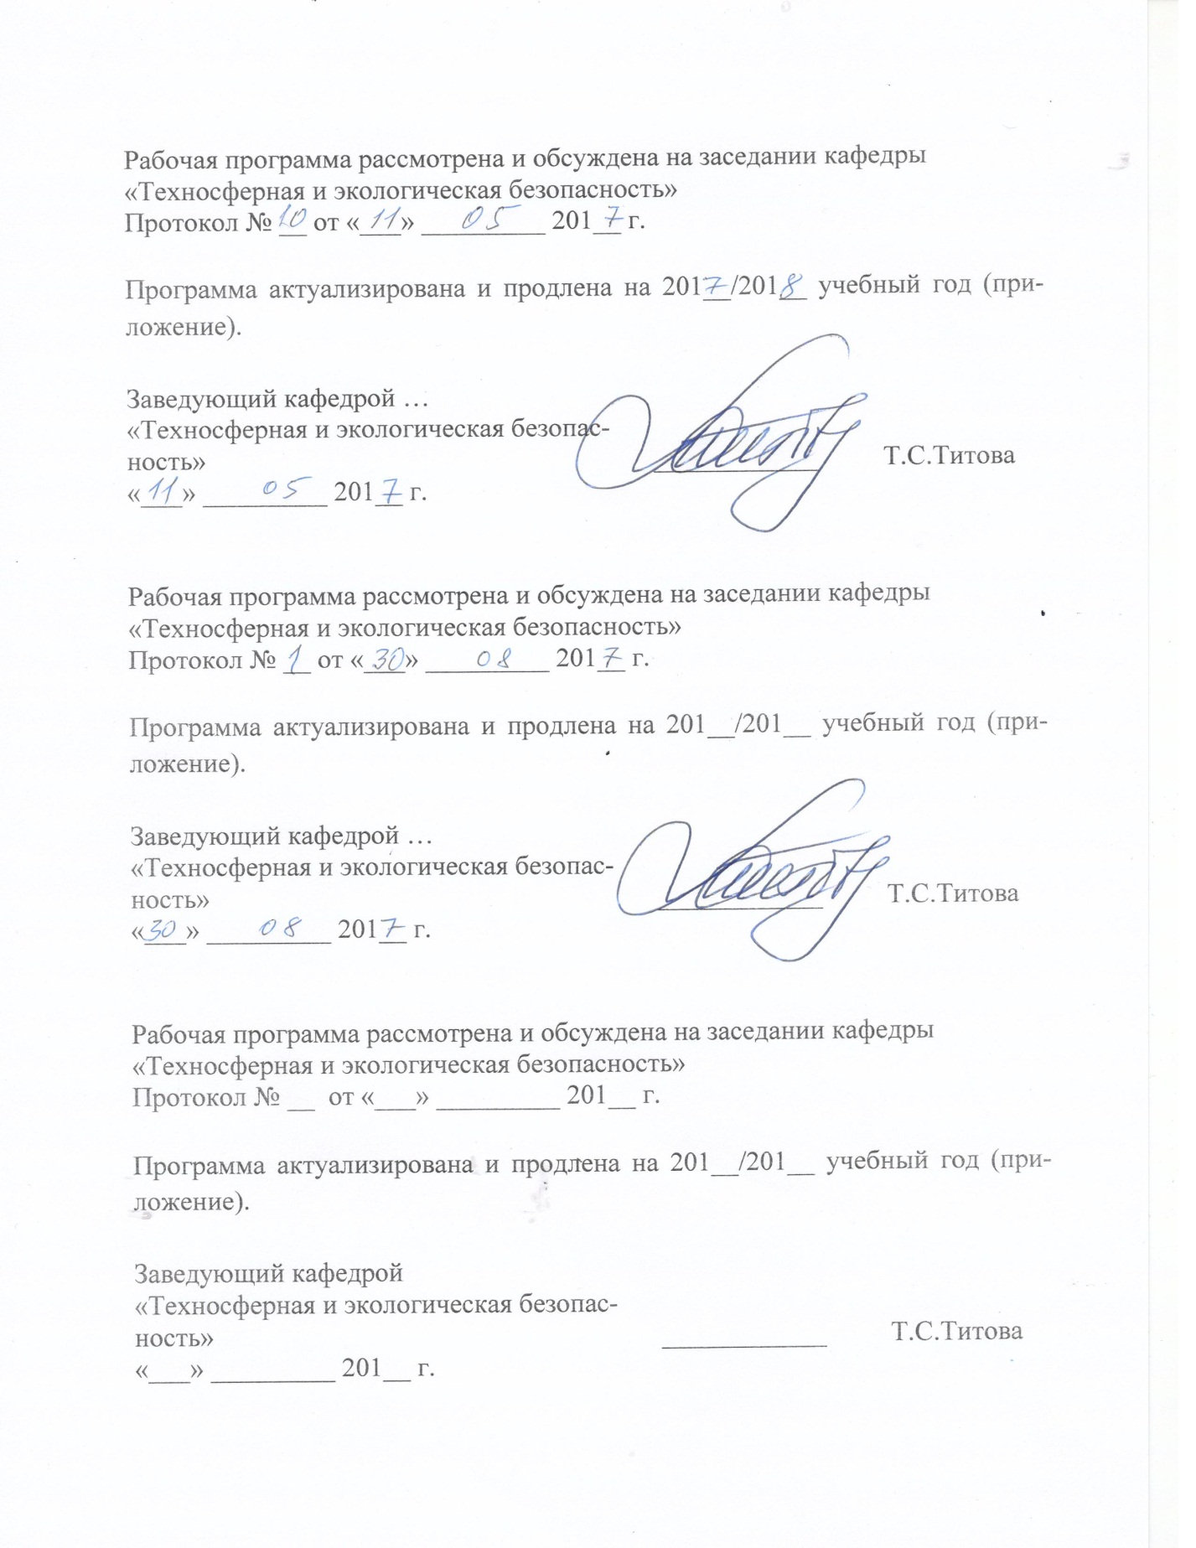



**1. Цели и задачи дисциплины**

Рабочая программа составлена в соответствии с ФГОС ВО, утвержденным 11.08.2016 г., приказ № 1022 по специальности 23.05.01 Наземные транспортно-технологические средства (уровень специалитета) по дисциплине «Организация доступной среды для инвалидов на транспорте» (ФТД.1).

Целью изучения дисциплины «Организация доступной среды для инвалидов на транспорте» является приобретение необходимых знаний для создания безбарьерной среды и обеспечения доступности инфраструктурных объектов транспорта для инвалидов.

Для достижения поставленной цели решаются следующие задачи:  
 - приобретение знаний об основах физиологии человека;  
 - приобретение практических навыков оказания доврачебной помощи пострадавшим;  
 - изучение принципов организации безбарьерной среды для инвалидов и лиц с ограниченными возможностями.

**2. Перечень планируемых результатов обучения по дисциплине, соотнесенных с планируемыми результатами освоения основной профессиональной образовательной программы**

Планируемыми результатами обучения по дисциплине являются: приобретение знаний, умений, навыков и/или опыта деятельности.

В результате освоения дисциплины обучающийся должен:

**ЗНАТЬ**:

* основы физиологии человека;
* виды опасностей, способных причинить вред человеку, и критерии их оценки.

**УМЕТЬ**:

* оказывать первую доврачебную помощь пострадавшим на объектах железнодорожного транспорта.

**ВЛАДЕТЬ**:

* основными методами организации безбарьерной доступной среды для инвалидов и лиц с ограниченными возможностями и методами их защиты от возможных последствий аварий, катастроф, стихийных бедствий.

Приобретенные знания, умения, навыки и/или опыт деятельности, характеризующие формирование компетенций, осваиваемые в данной дисциплине, позволяют решать профессиональные задачи, приведенные в соответствующем перечне по видам профессиональной деятельности в п. 2.4 основной профессиональной образовательной программы (ОПОП).

Изучение дисциплины направлено на формирование следующих **общекультурных компетенций (ОК)**:

- способность использовать приемы оказания первой помощи, методы защиты в условиях чрезвычайных ситуаций (ОК-9).

Изучение дисциплины направлено на формирование следующих **общепрофессиональных компетенций (ОПК)**:

- способность освоить основные методы защиты производственного персонала и населения от возможных последствий аварий, катастроф, стихийных бедствий (ОПК-8).

Изучение дисциплины направлено на формирование следующих **профессиональных компетенций (ПК)**, соответствующих виду профес­сиональной деятельности, на который ориентирована программа специа­литета:

*организационно-управленческая деятельность:*

- способность организовывать мероприятия по ликвидации последст­вий аварий, катастроф, стихийных бедствий и других чрезвычайных ситуа­ций (ПК-18).

Область профессиональной деятельности обучающихся, освоивших данную дисциплину, приведена в п. 2.1 ОПОП.

Объекты профессиональной деятельности обучающихся, освоивших данную дисциплину, приведены в п. 2.2 ОПОП.

**3. Место дисциплины в структуре основной профессиональной образовательной программы**

Дисциплина «Организация доступной среды для инвалидов на транспорте» (ФТД.1) относится к факультативной части.

**4. Объем дисциплины и виды учебной работы**

Для очной формы обучения:

|  |  |  |
| --- | --- | --- |
| **Вид учебной работы** | **Всего часов** | **Семестр** |
| **7** |
| Контактная работа (по видам учебных занятий)  В том числе:   * лекции (Л) * практические занятия (ПЗ) * лабораторные работы (ЛР) | 36  36  -  - | 36  36  -  - |
| Самостоятельная работа (СРС) (всего) | 36 | 36 |
| Контроль | - | - |
| Форма контроля знаний | З | З |
| Общая трудоемкость: час / з.е. | 72/2 | 72/2 |

Для заочной формы обучения:

|  |  |  |
| --- | --- | --- |
| **Вид учебной работы** | **Всего часов** | **Курс** |
| **4** |
| Контактная работа (по видам учебных занятий)  В том числе:   * лекции (Л) * практические занятия (ПЗ) * лабораторные работы (ЛР) | 6  6  -  - | 6  6  -  - |
| Самостоятельная работа (СРС) (всего) | 62 | 62 |
| Контроль | 4 | 4 |
| Форма контроля знаний | З | З |
| Общая трудоемкость: час / з.е. | 72/2 | 72/2 |

**5. Содержание и структура дисциплины**

5.1 Содержание дисциплины

|  |  |  |
| --- | --- | --- |
| **№ п/п** | **Наименование раздела дисциплины** | **Содержание раздела** |
| 1 | Раздел 1. Физиология человека | Организм человека и его основные физиологические функции. Опорно-двигательный аппарат человека.  Внутренние органы, пищеварительный аппарат, дыхательная система, мочеполовой аппарат.  Обмен веществ и энергии. Железы внутренней секреции.  Физиология сердечно-сосудистой системы.  Физиология центральной нервной системы. Органы чувств. |
| 2 | Раздел 2. Оказание первой доврачебной помощи | Предмет и задачи первой доврачебной помощи.  Диагностика неотложных состояний на догоспитальном этапе.  Первая доврачебная помощь при электротравме, поражении молнией.  Первая доврачебная помощь при тепловом, солнечном ударе, обмороке, коллапсе.  Первая доврачебная помощь при болевом синдроме.  Первая доврачебная помощь при вывихах и переломе.  Первая доврачебная помощь при кровотечениях. Черепно-мозговые травмы. |
| 3 | Раздел 3. Создание безбарьерной среды на объектах железнодо­рожного транспорта и транспортной инфраструктуры | Законодательство РФ в области обеспечения доступной среды для инвалидов.  Правила и нормы для создания доступной среды для инвалидов. Методы проектирования безбарьерной, доступной среды для инвалидов и лиц с ограниченными физическими возможностями. |

5.2 Разделы дисциплины и виды занятий

Для очной формы обучения:

|  |  |  |  |  |  |
| --- | --- | --- | --- | --- | --- |
| **№ п/п** | **Наименование раздела дисциплины** | **Л** | **ПЗ** | **ЛР** | **СРС** |
| 1 | Раздел 1. Физиология человека | 12 |  |  | 12 |
| 2 | Раздел 2. Оказание первой доврачебной помощи | 12 |  | 2 | 123 |
| 3 | Раздел 3. Создание безбарьерной среды на объектах железнодорожного транспорта и транспортной инфраструктуры | 12 |  |  | 12 |

Для заочной формы обучения:

|  |  |  |  |  |  |
| --- | --- | --- | --- | --- | --- |
| **№ п/п** | **Наименование раздела дисциплины** | **Л** | **ПЗ** | **ЛР** | **СРС** |
| 1 | Раздел 1. Физиология человека | 2 |  |  | 20 |
| 2 | Раздел 2. Оказание первой доврачебной помощи | 2 |  | 2 | 203 |
| 3 | Раздел 3. Создание безбарьерной среды на объектах железнодорожного транспорта и транспортной инфраструктуры | 2 |  |  | 22 |
| Итого | | 6 |  |  | 62 |

**6. Перечень учебно-методического обеспечения для самостоятельной работы обучающихся по дисциплине**

|  |  |  |
| --- | --- | --- |
| **№ п/п** | **Наименование раздела дисциплины** | **Перечень учебно-методического обеспечения** |
| 1 | Раздел 1. Физиология человека | Федюкович Н.И. Анатомия и физиология человека. Учебник. |
| 2 | Раздел 2. Оказание первой доврачебной помощи | Лабораторный практикум «Медикобиологические основы безопасности жизнедеятельности. |
| 3 | Раздел 3. Создание безбарьерной среды на объектах железнодорожного транспорта и транспортной инфраструктуры | Безопасность жизнедеятель­ности и защита окружающей среды. Техносферная безопас­ность. Учебник./С.Б. Белов. - Изд. Юрайт, 2014. - 702 с. |

**7. Фонд оценочных средств для проведения текущего контроля успеваемости и промежуточной аттестации обучающихся по дисциплине**

Фонд оценочных средств по дисциплине является неотъемлемой частью рабочей программы и представлен отдельным документом, рассмотренным на заседании кафедры и утвержденным заведующим кафедрой.

**8. Перечень основной и дополнительной учебной литературы, нормативно-правовой документации и других изданий, необходимых для освоения дисциплины**

8.1 Перечень основной учебной литературы, необходимой для освоения дисциплины

1. Безопасность жизнедеятель­ности и защита окружающей среды. Тех­но­сферная безопас­ность. Учебник./С.Б. Белов.- Изд. Юрайт, 2014. - 702 с.
2. Федюкович Н.И. Анатомия и физиология человека. –Ростов – на – Дону: Феникс, 2012. – 369 с.
3. Леванчук А.В. Лабораторный практикум «Медикобиологические осно­вы безопасности жизнедеятельности». – СПб.: ПГУПС, 2012. – 28 с.
4. Занько Н.Г. Безопасность жизнедеятельности. [Электронный ресурс]: учебник/Н.Г. Занько, К.Р. Малаян, О.Н. Русак. – Электрон. дан. – Спб.: Лань, 2012. – 672 с. – Режим доступа:

<http://e.lanbook.com/books/element.php?pl1_id=4227> – Загл. с экрана.

8.2 Перечень дополнительной учебной литературы, необходимой для освоения дисциплины

1. Куликов О.Н. Безопасность жизнедеятельности в строительстве: учеб. Пособие для студ. Высш. Учебн. Заведений /О.Н.Куликов, Е.И.Ролин. – М.: Издательский центр «Академия», 2009. – 384 с.

2. Безопасность жизнедеятельности и охрана труда в строительстве: уче­б­ное пособие / А.В.Фролов и др. – Ростов н/Д: Феникс, 2010. – 704 с.

3. Бузунов О. В. Правовые основы охраны труда: учебно-практическое пособие. – СПб.: Петербургский государственный университет путей сообщения, 2007. – 52 с.

4. Микрюков В.Ю. Безопасность жизнедеятельности. – М.: Форум. – 2008. – 464 с.

8.3 Перечень нормативно-правовой документации, необходимой для освоения дисциплины

При освоении данной дисциплины нормативно-правовая документация не используется.

8.4 Другие издания, необходимые для освоения дисциплины

При освоении данной дисциплины другие издания не используются.

**9. Перечень ресурсов информационно-телекоммуникационной сети «Интернет», необходимых для освоения дисциплины**

1. <http://e.lanbook.com>.

2. <http://ibooks.ru/>

3. Информационная система «Консультант Плюс» http://www.consultant.ru/.  
 4. Портал <http://www.ohranatruda.ru>

**10. Методические указания для обучающихся по освоению дисциплины**

Порядок изучения дисциплины следующий:

1. Освоение разделов дисциплины производится в порядке, приве­ден­ном в разделе 5 «Содержание и структура дисциплины». Обучающийся должен освоить все разделы дисциплины с помощью учебно-методического обеспечения, приведенного в разделах 6, 8 и 9 рабочей программы.
2. Для формирования компетенций обучающийся должен предста­вить выполненные типовые контрольные задания или иные материа­лы, необходимые для оценки знаний, умений, навыков и (или) опыта деятельности, предусмотренные текущим контролем (см. фонд оценочных средств по дисциплине).
3. По итогам текущего контроля по дисциплине, обучающийся дол­жен пройти промежуточную аттестацию (см. фонд оценочных средств по дисциплине)».

**11. Перечень информационных технологий, используемых при осуществлении образовательного процесса по дисциплине, включая перечень программного обеспечения и информационных справочных систем**

Перечень информационных технологий, используемых при осущест­вле­нии образовательного процесса по дисциплине:

* технические средства (проектор, интерактивная доска);
* методы обучения с использованием информационных технологий (демонстрация мультимедийных материалов);

Кафедра обеспечена необходимым комплектом лицензионного программного обеспечения:

* Microsoft Windows 7;
* Microsoft Word 2010;
* Microsoft Excel 2010;
* Microsoft Power Point 2010.»

**12. Описание материально-технической базы, необходимой для осуществления образовательного процесса по дисциплине**

Материально-техническая база обеспечивает проведение всех видов учебных занятий, предусмотренных учебным планом по данному направ­лению и соответствует действующим санитарным и противопожарным нормам и правилам.

Она содержит:

аудитории 2-402, 2-404, 2-410, оборудованные специализированной учебной мебелью и техническими средствами обучения, служащими для представления учебной информации большой аудитории. Аудитории 2-402, 2-404 и 2-410 оснащены маркерными досками, настенными экранами и мультимедийными проекторами с дистанционным управлением.

|  |  |  |
| --- | --- | --- |
| Разработчик программы, доцент |  | О.И. Тихомиров |
| «_26__» ___11___ 2016_ г. |  |  |